Федеральное государственное автономное

образовательное учреждение высшего образования

«Национальный исследовательский университет ИТМО»

Факультет программной инженерии и компьютерной техники

**Лабораторная работа № 4**

По дисциплине «Базы данных»

Вариант 54317

Выполнила:

Студентка группы P3117

Русакова Е.Д.

Преподаватель:

Инячина Д.А.

Санкт-Петербург

2023

Оглавление

Задание: 3

Ход работы: 4

1 запрос: 4

Запрос: 4

Планы: 4

Индексы: 4

Анализ: 5

2 запрос: 5

Запрос: 5

Планы: 6

Индексы: 6

Анализ: 6

Вывод: 7

# Задание:

По варианту, выданному преподавателем, составить и выполнить запросы к базе данных "Учебный процесс".

Задание для варианта 54317:

Для каждого запроса предложить индексы, добавление которых уменьшит время выполнения запроса (указать таблицы/атрибуты, для которых нужно добавить индексы, написать тип индекса; объяснить, почему добавление индекса будет полезным для данного запроса).

Для запросов 1-2 необходимо составить возможные планы выполнения запросов. Планы составляются на основании предположения, что в таблицах отсутствуют индексы. Из составленных планов необходимо выбрать оптимальный и объяснить свой выбор.  
Изменятся ли планы при добавлении индекса и как?

Для запросов 1-2 необходимо добавить в отчет вывод команды EXPLAIN ANALYZE [запрос]

Подробные ответы на все вышеперечисленные вопросы должны присутствовать в отчете (планы выполнения запросов должны быть нарисованы, ответы на вопросы - представлены в текстовом виде).

1. Сделать запрос для получения атрибутов из указанных таблиц, применив фильтры по указанным условиям:  
   Н_ТИПЫ_ВЕДОМОСТЕЙ, Н_ВЕДОМОСТИ.  
   Вывести атрибуты: Н_ТИПЫ_ВЕДОМОСТЕЙ.НАИМЕНОВАНИЕ, Н_ВЕДОМОСТИ.ДАТА.  
   Фильтры (AND):  
   a) Н_ТИПЫ_ВЕДОМОСТЕЙ.ИД > 2.  
   b) Н_ВЕДОМОСТИ.ЧЛВК_ИД < 117219.  
   c) Н_ВЕДОМОСТИ.ЧЛВК_ИД < 153285.  
   Вид соединения: RIGHT JOIN.
2. Сделать запрос для получения атрибутов из указанных таблиц, применив фильтры по указанным условиям:  
   Таблицы: Н_ЛЮДИ, Н_ВЕДОМОСТИ, Н_СЕССИЯ.  
   Вывести атрибуты: Н_ЛЮДИ.ИД, Н_ВЕДОМОСТИ.ДАТА, Н_СЕССИЯ.УЧГОД.  
   Фильтры (AND):  
   a) Н_ЛЮДИ.ИМЯ > Ярослав.  
   b) Н_ВЕДОМОСТИ.ДАТА > 2010-06-18.  
   Вид соединения: INNER JOIN.

# Ход работы:

## 1 запрос:

Сделать запрос для получения атрибутов из указанных таблиц, применив фильтры по указанным условиям:  
Н_ТИПЫ_ВЕДОМОСТЕЙ, Н_ВЕДОМОСТИ.  
Вывести атрибуты: Н_ТИПЫ_ВЕДОМОСТЕЙ.НАИМЕНОВАНИЕ, Н_ВЕДОМОСТИ.ДАТА.  
Фильтры (AND):  
a) Н_ТИПЫ_ВЕДОМОСТЕЙ.ИД > 2.  
b) Н_ВЕДОМОСТИ.ЧЛВК_ИД > 117219.  
c) Н_ВЕДОМОСТИ.ЧЛВК_ИД < 153285.  
Вид соединения: RIGHT JOIN.

### Запрос:

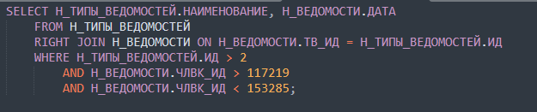

### Планы:

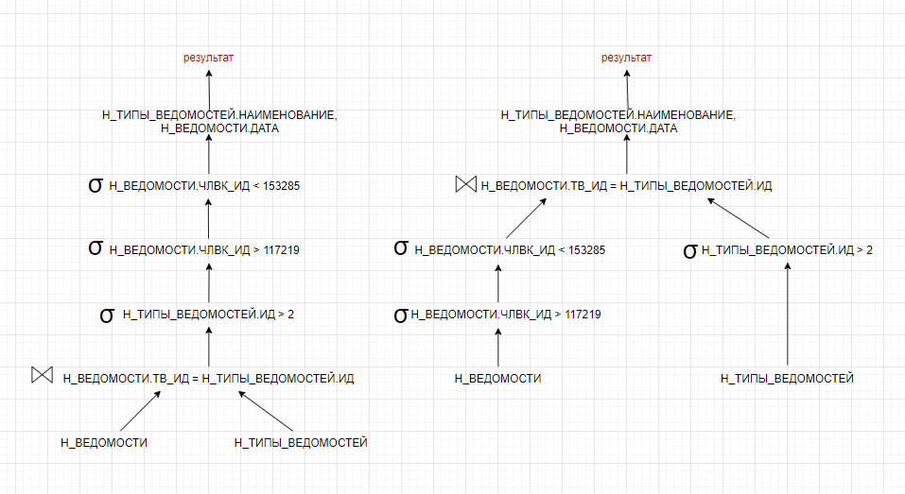

Второй план выполнения запроса эффективней, так как в нем идет выборка на более раннем этапе, и соединяется уже меньше данных

### Индексы:

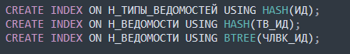

В запросе сравнение значений ид, поэтому оптимально использовать HASH-INDEX

ЧЛВК_ИД сравнивается операторами >, < поэтому оптимально использовать BTREE-INDEX

### Анализ:

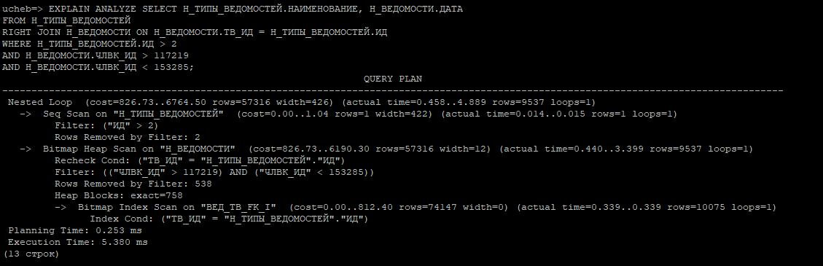

## 2 запрос:

Сделать запрос для получения атрибутов из указанных таблиц, применив фильтры по указанным условиям:  
Таблицы: Н_ЛЮДИ, Н_ВЕДОМОСТИ, Н_СЕССИЯ.  
Вывести атрибуты: Н_ЛЮДИ.ИД, Н_ВЕДОМОСТИ.ДАТА, Н_СЕССИЯ.УЧГОД.  
Фильтры (AND):  
a) Н_ЛЮДИ.ИМЯ > Иван.  
b) Н_ВЕДОМОСТИ.ДАТА > 2006-06-18.  
Вид соединения: INNER JOIN.

### Запрос:

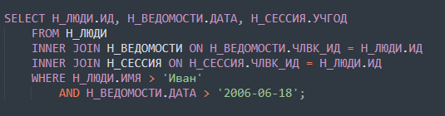

### Планы:

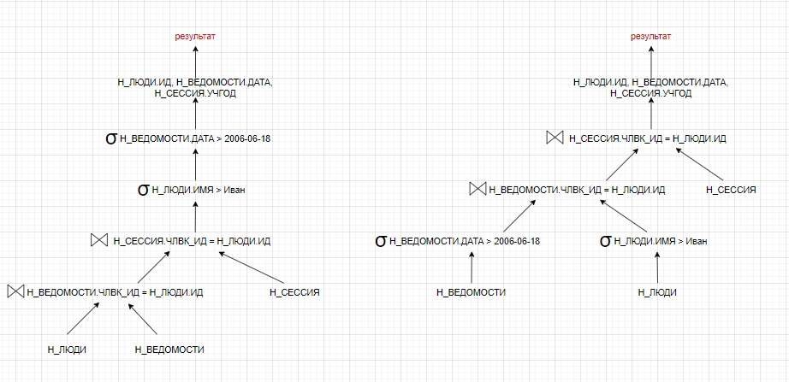

Второй план выполнения запроса эффективней, так как в нем идет выборка на более раннем этапе, и соединяется уже меньше данных

### Индексы:

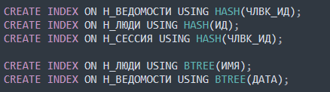

В запросе сравнение значений ид, поэтому оптимально использовать HASH-INDEX для Н_ВЕДОМОСТИ.ЧЛВК_ИД, Н_ЛЮДИ.ИД, Н_СЕССИЯ.ЧЛВК_ИД

Н_ЛЮДИ.ИМЯ , Н_ВЕДОМОСТИ.ДАТА сравниваются операторам > поэтому оптимально использовать BTREE-INDEX

### Анализ:

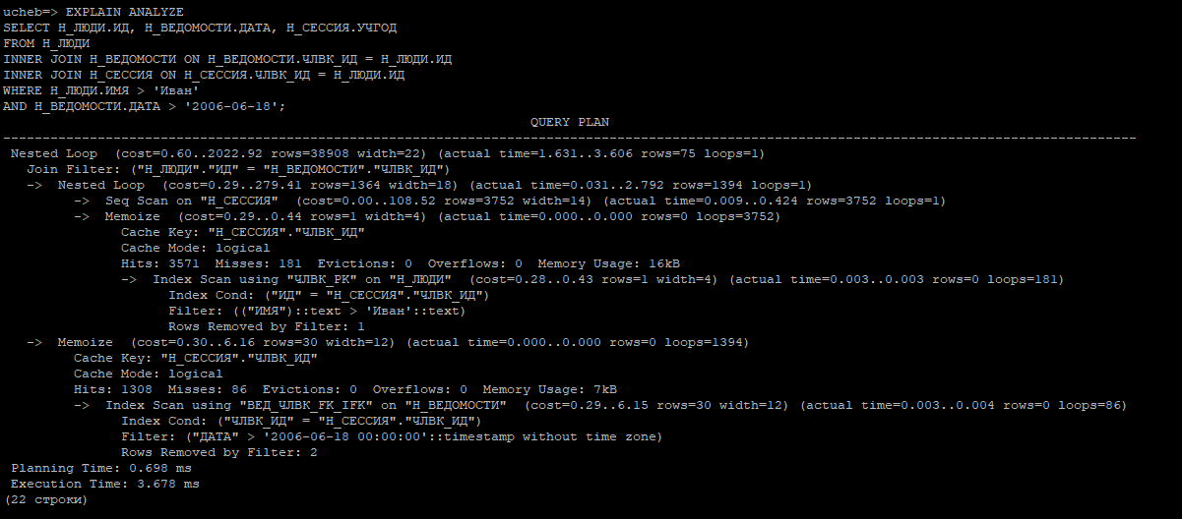

# Вывод:

При выполнении лабораторной работы я познакомилась с индексами в sql, возможными планами выполнения запросов.